Лабораторная работа №11

Дисцпилина: Операционные системы

Денис Вячеславович Ким

Содержание

Список иллюстраций

# 1 Цель работы

Познакомиться с операционной системой Linux. Получить практические навыки работы с редактором Emacs.

# 2 Задание

В ходе данной работы мне предстоит познакомиться с редактором emacs, узнать его команды и выполнить задания

# 3 Выполнение лабораторной работы

Открываем emacs: (рис. 1).

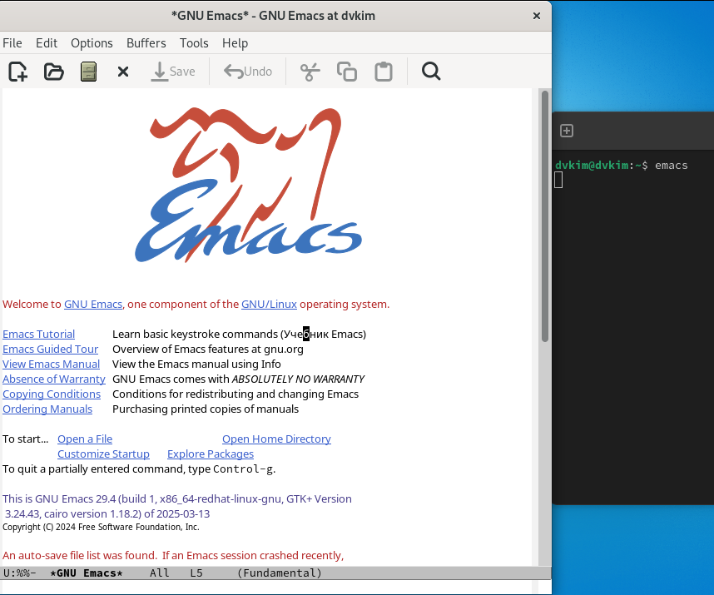

Рис. 1: Начальный экран emacs

Создаём файл lab11.sh с помощью специальной комбинации: (рис. 2).

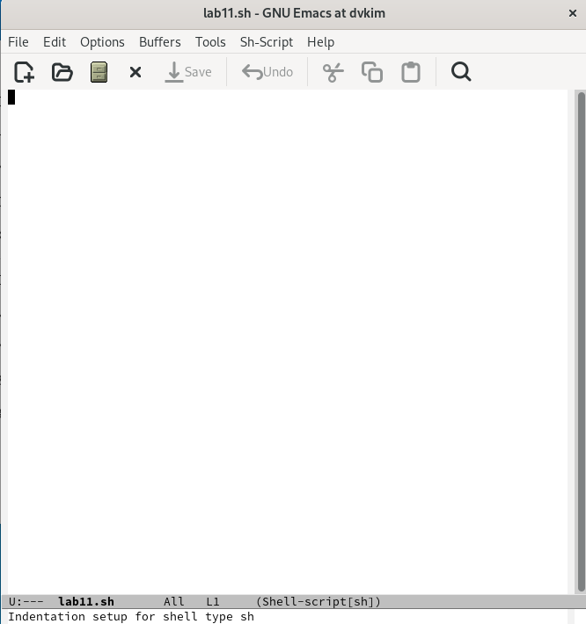

Рис. 2: Создание файла

Вводим заданный текст: (рис. 3).

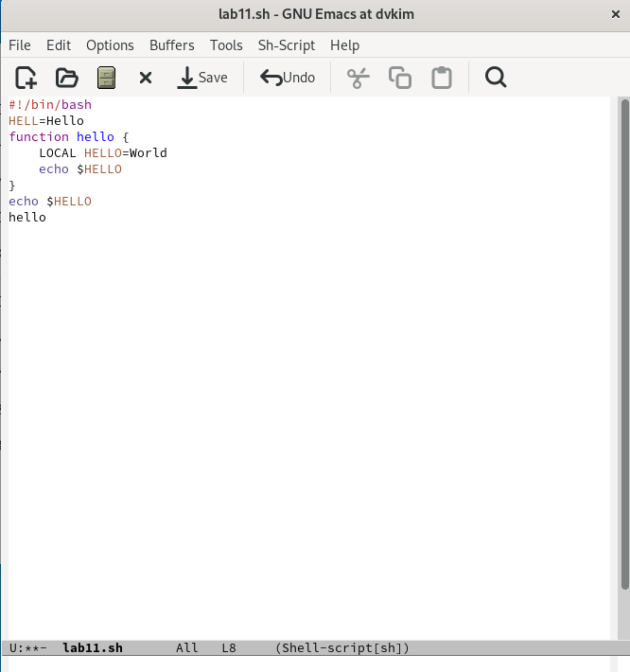

Рис. 3: Ввод текста

Сохраняем файл: (рис. 4).

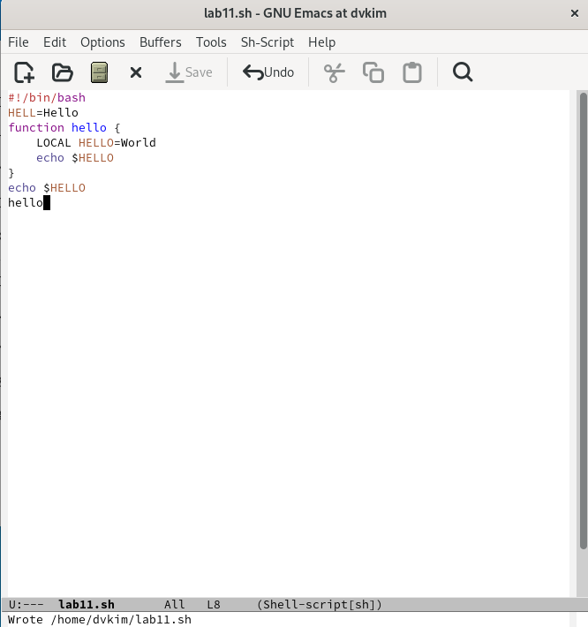

Рис. 4: Сохранение файла

Проделываем с файлом стандартные процедуры редактирования. Например, вырезаем строку: (рис. 5).

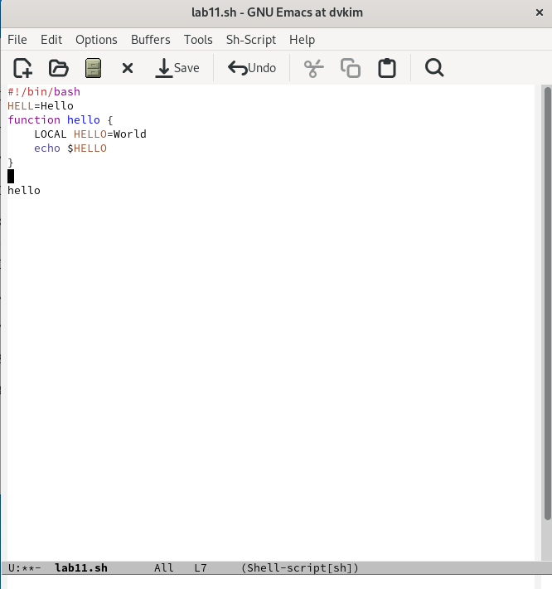

Рис. 5: Вырезание строки

Учимся использовать команды по перемещению курсора. Например, перемещаем курсор в начало строки: (рис. 6).

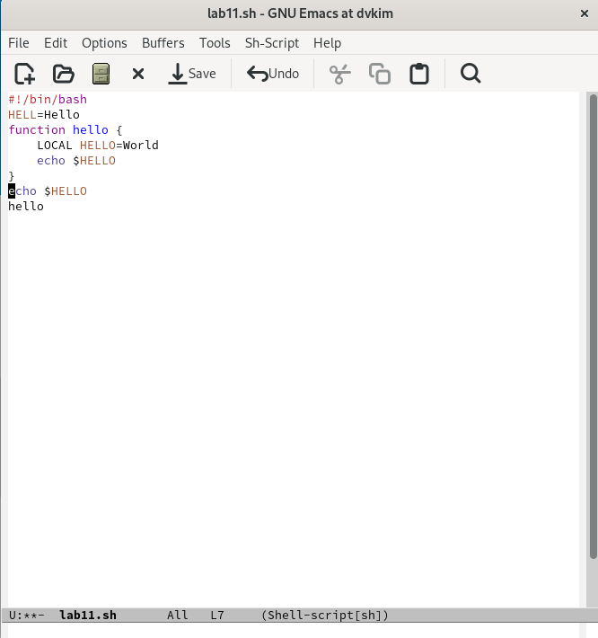

Рис. 6: Перемещение курсора в начало строки

Управляем буферами. Выводим список активных буферов на экран: (рис. 7).

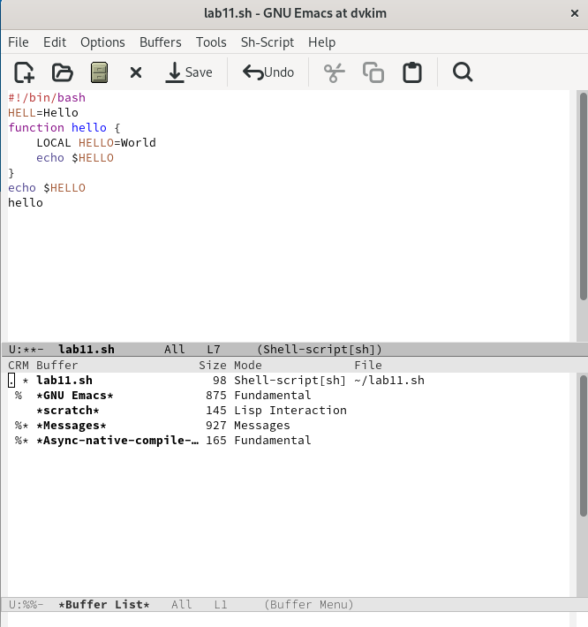

Рис. 7: Вывод буферов на экран

Делим экран на четыре части: (рис. 8).

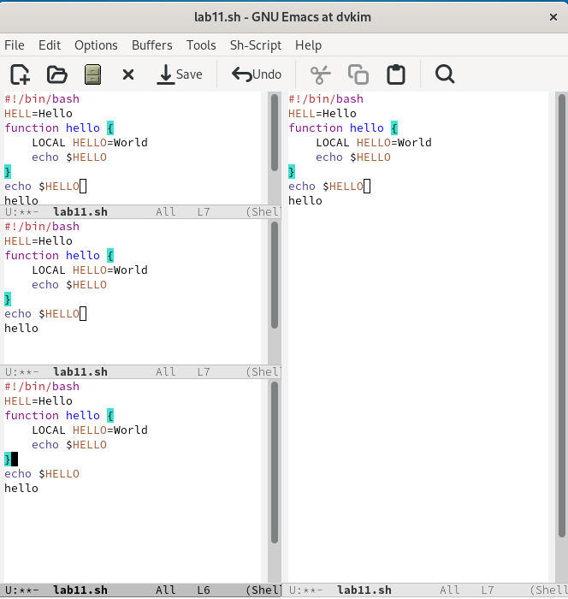

Рис. 8: Деление экрана

В каждом окне открываем новые файлы и вводим тексты: (рис. 9).

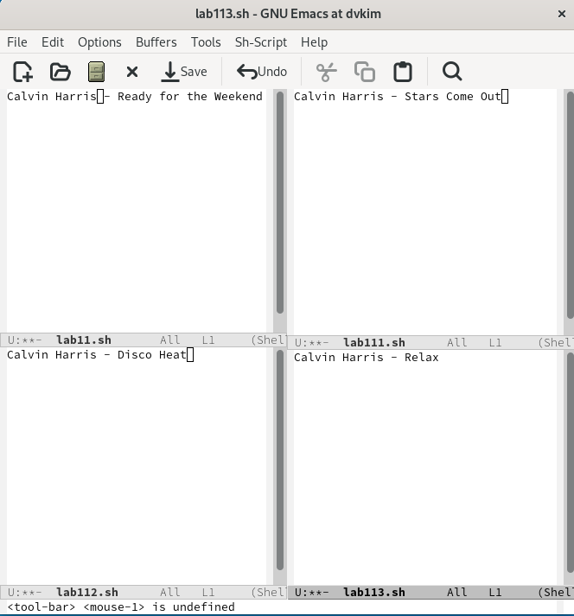

Рис. 9: Ввод текста в новых файлах

Переходим в режим поиска и ищем несколько слов: (рис. 10).

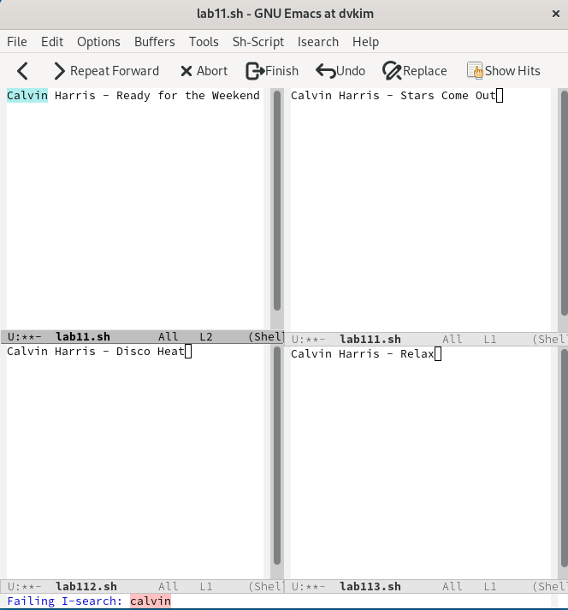

Рис. 10: Поиск слов

# 4 Выводы

В ходе выполнения данной лабораторной работы я научился работать с редактором emacs.

# Список литературы